台灣傳道六十年紀念特刊支分會專用稿紙 (寫好後請寄給梁世威弟兄 Carlliang05@gmail.com，手機0928-244715， Skype: carlliang3151，Line ID: carlliang)

單位名稱 | 龜山支會和桃四支會 |  | 單位號碼  龜山 2056070  桃四 2056062
單位資料 | 成立日期 | 2015.9.20
 | 原屬單位 | 龜山支會由桃一分出  桃四支會由桃三分出 _
 | 教堂地址 | 均在桃園市同安街336巷59號
 | 教堂電話 | 03-3460264
 | 歷任主教/會長(從第一任開始) | 龜山 2015.9.20~ 吳高揚  桃四 2015.9.20~ 趙致遠
重要史料 (請勿超過1,500字，所撰寫之資料請盡量包含人事時地物五大要項。 請附寄現任主教/會長照片及教堂照片。從前教堂及領袖之照片及重要活動史料照片亦很歡迎， 用畢歸還。)

龜山支會和桃四支會成立

http://www.lds.org.tw/%E9%BE%9C%E5%B1%B1%E6%94%AF%E6%9C%83%E5%92%8C%E6%A1%83%E5%9B%9B%E6%94%AF%E6%9C%83%E6%88%90%E7%AB%8B
李靜茹
2015. 9.20日桃園支聯會完成了兩個支會的劃分，兩場大會皆由支聯會蔡福安會長主領並宣佈成立龜山支會和桃四支會，參與此兩場特別大會的成員各超過200人。

原桃一支會由廖錫福主教所帶領的主教團因服務滿5年而卸任，原桃三支會由陳曄主教所帶領的主教團成員，現住在新桃三的疆界內因服務未滿五年而繼續留任，新桃一的主教團成員由林欽振弟兄蒙召喚擔任主教、第一諮理游添義弟兄、第二諮理余澤安弟兄，龜山支會主教團成員由吳高揚弟兄蒙召喚擔任主教、第一諮理廖健棠弟兄，第二諮理呂學義弟兄。桃四支會的主教團由趙致遠弟兄蒙召喚擔任主教、謝達慶弟兄擔任第一諮理及童聿銓弟兄擔任第二諮理。

新召喚的主教們在宣告上任時也在演講當中提到，願為神所建立的教會繼續遵從祂，服事祂並遵照教會領袖的事工手冊，不逃避自己的職責，在任期內領導各組織的事工推進及光大神的召喚。

蔡會長在宣佈新上任的主教團後，對以往在桃一支會熱誠奉獻和服務的廖錫福主教及其諮理由衷的表達感謝，並對新上任的主教團除了期許外也希望成員們繼續支持他們的事工。他溫暖有力的說「今天是桃園支聯會一個值得紀念的日子，早上桃一支會的特別大會分出了龜山支會，下午桃三支會分出了桃四支會。希望大家都能繼續支持我們勞苦功高的主教團，多看他們靈性堅強的一面，少在意他們自然人的弱點部分，五年的主教任期，是一條許多犧牲的門徒聖化道路，願我們常為他們祈禱，衷心支持他們。」

圖片圖說
新桃一的主教團成員
林欽振弟兄（中）蒙召喚擔任主教、第一諮理游添義弟兄（左）、第二諮理余澤安弟兄（右）
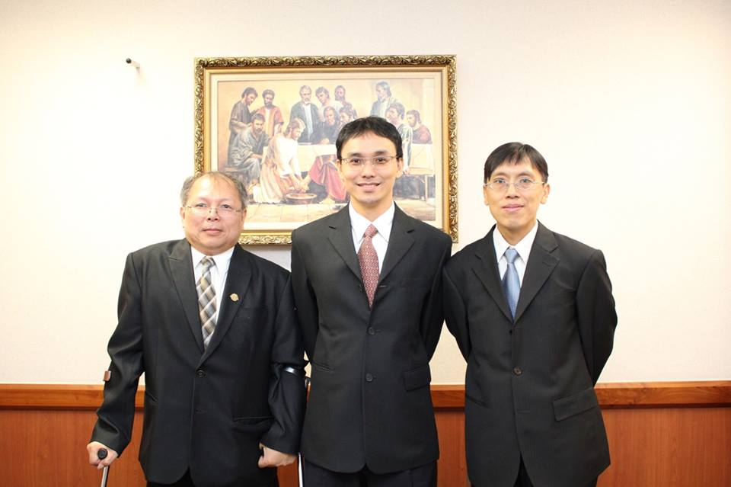

龜山支會主教團成員
吳高揚弟兄（中）蒙召喚擔任主教、第一諮理廖健棠弟兄（左），第二諮理呂學義弟兄（右）
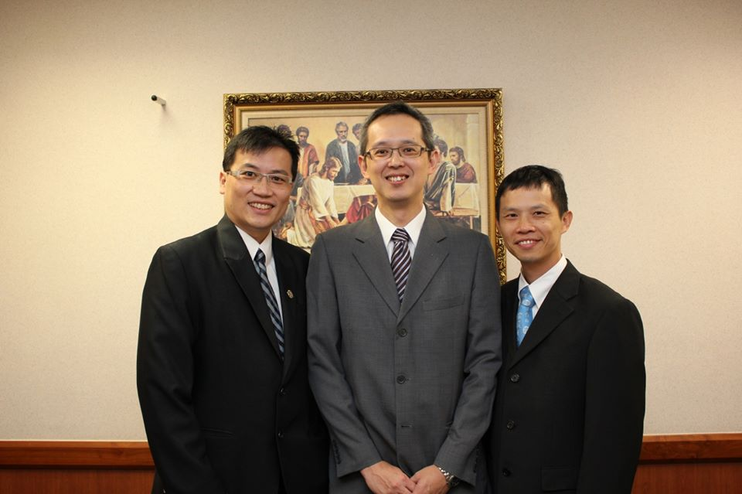

桃四支會的主教團
趙致遠弟兄（中）蒙召喚擔任主教、第一諮理謝達慶弟兄（左），第二諮理童聿銓弟兄（右）
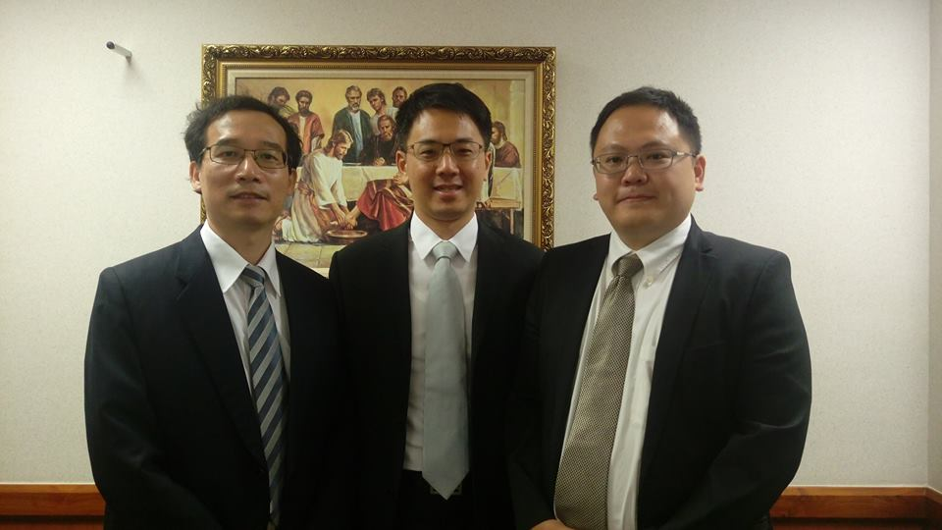

老桃一分成新桃一、龜山支會，有204人出席聖餐聚會(20150920)。
以賽亞書 54:2 要擴張你帳幕之地，張大你居所的幔子，不要限止；要放長你的繩子，堅固你的橛子。

感謝桃三支會全體成員及傳教士們的共同努力，我們見證了天父在桃園這個地區正不斷地加速救恩的事工，今天舉行桃三支會的特別成員大會，共207人出席，並正式的成立了新的單位─桃四支會，恭喜新召喚的桃四支會主教團成員！

「沒有人可以靠自己來領導這個教會。這是主耶穌基督的教會，祂是教會的元首。教會以祂為名，有祂的聖職，主理祂的福音，宣揚祂的教義，從事祂的事工。

祂揀選世人，召喚他們成為祂手中的工具來實現祂的目的，祂指引、領導他們從事祂的事工。然而世人只是主手中的工具，祂僕人所成就的榮譽和榮耀，應永永遠遠歸於祂。

如果這是人的事工，就會失敗，但這是主的事工，祂絕對不會失敗。祂已經向我們保證，只要我們遵守誡命、在有關耶穌的見證上勇敢、忠於祂的每項託付，主就會帶領並引導我們及祂的教會行走在正義的道路上，以達成祂所有的目的。」(總會會長的教訓：約瑟‧斐亭‧斯密，第8章，教會和神的國度)

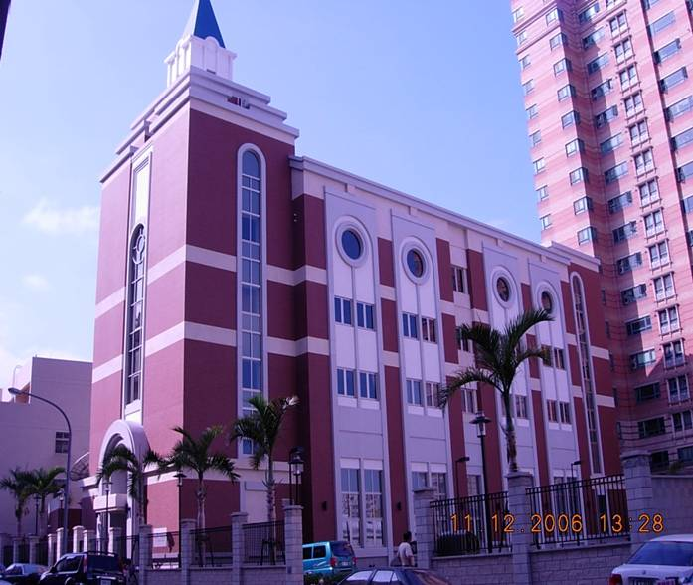
桃園支聯會教堂 – 2006年落成，2007年奉獻
桃園市同安街336巷59號

補充資料提供者姓名： 電話： Email：

